Vienkārša un ātra foto apstrāde tiešsaistē (online).
Dzintars Students
Tilžas vidusskola, Tilžas internātpamatskola
Informātikas skolotājs
Pārupes iela 11, Tilža, Balvu novads
LV-4572
e-pasts: dzinciss@inbox.lv
Pēdējo gadu laikā, strauji attīstoties sociālajiem tīkliem, palielinās skolēnuinterese darboties tajos – apgūt arvien jaunas zināšanas un prasmes. Sociālajos tīklos savos profilos vēlas ievietot nevis vienkāršas fotogrāfijas, betgan rediģētas, jo tas vairāk piesaista lietotāju uzmanību. Bieži vien skolēniem nav vēlēšanās mācīties strādāt ar nopietnām foto apstrādes programmām, viņiem to vajag ātri un efektīvi.
Tāpēc tiek piedāvāts veikt foto apstrādi tiešsaistē, kur ir ļoti plašas iespējas. Visas iespējas varētu iedalīt vairākās grupās:
- Foto rāmīši;
- Joku foto;
- E-kartiņas;
http://www.photofunia.com/
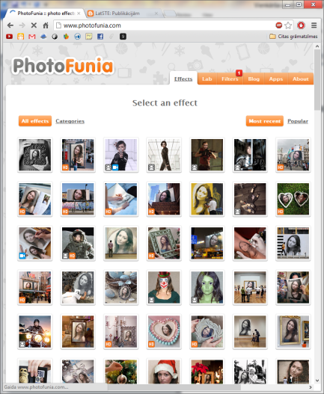
1.attēls Joku foto iespēja

http://www.loonapix.com/lv/
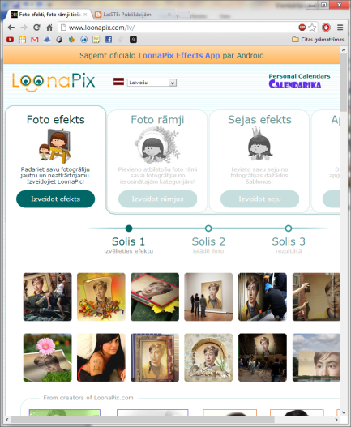
2.attēls Joku foto iespēja

http://lv.picjoke.net/
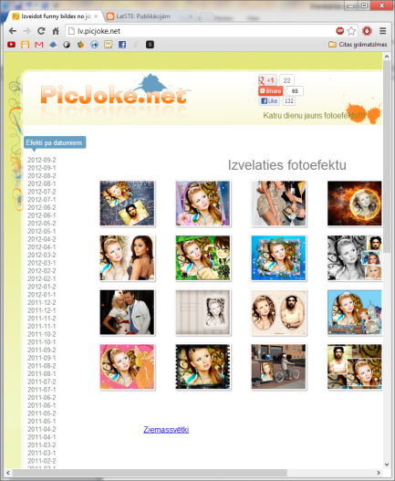
3.attēls Joku foto iespēja
http://seenow.com/new
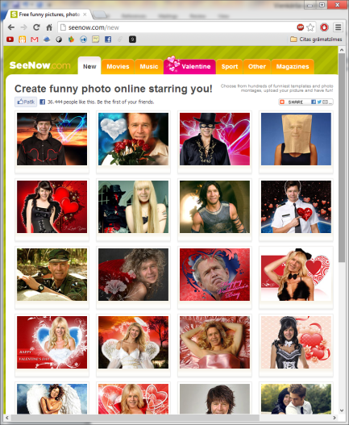
5.attēls Joku foto iespēja

http://www.funphotobox.com/
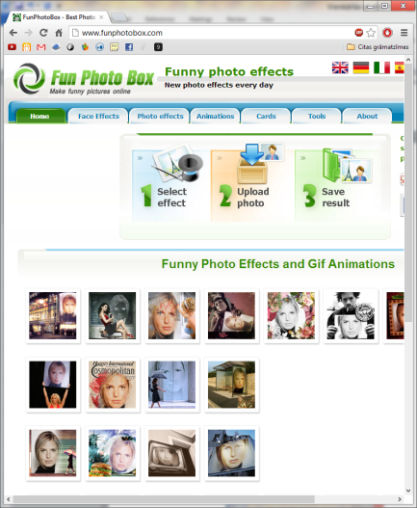
7.attēls Joku foto iespēja
http://www.dumpr.net/
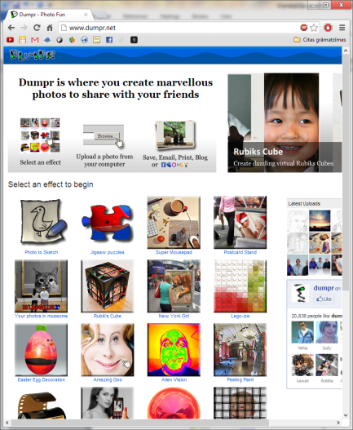
4.attēls Joku foto iespēja
www.photofunny.net/
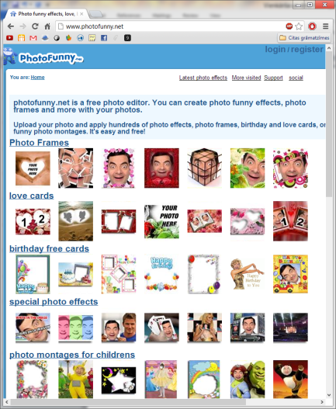
6.attēls Joku foto iespēja

http://www.funnywow.com/
8.attēls Joku foto iespēja
http://www.frameshow.com/index.php

9.attēls Foto rāmīšu iespēja
http://change-images.com/photo-frames.htm
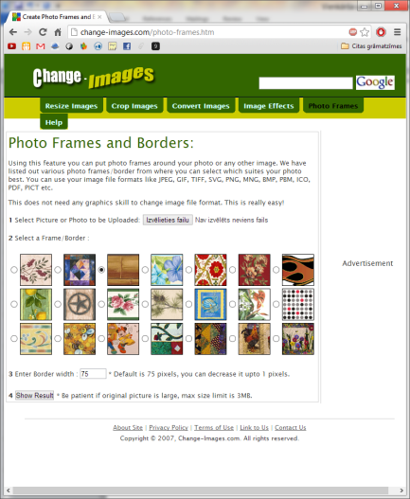
11.attēls Joku foto iespēja
http://pizap.com/gallery_date.php
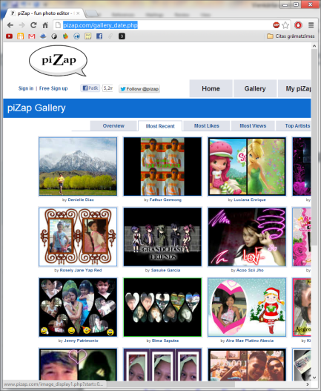
13.attēls Foto rāmīšu iespēja
http://fotoflexer.com/
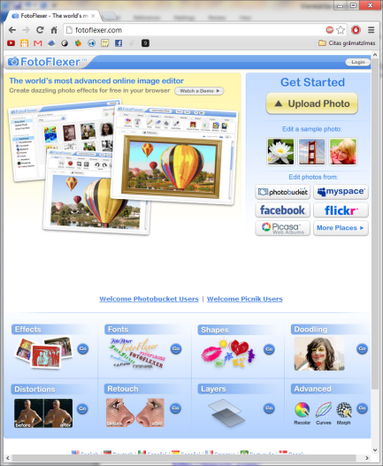
10.attēls Dažādas foto apstrādesiespējas
http://www.photo505.com/
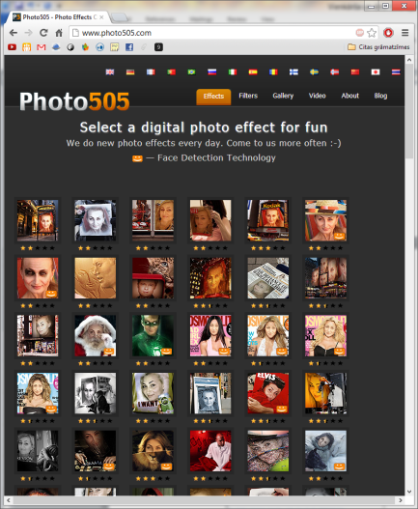
12.attēls Joku foto iespēja
http://www.photofacefun.com/
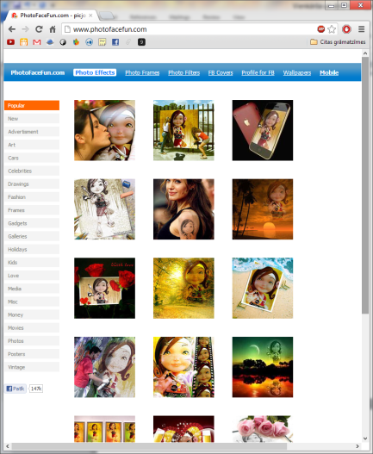
14.attēls Joku foto iespēja
http://jpgfun.com/
15.attēls Joku foto iespēja
http://www.imagechef.com/ic/product.jsp?cat=photo+frames
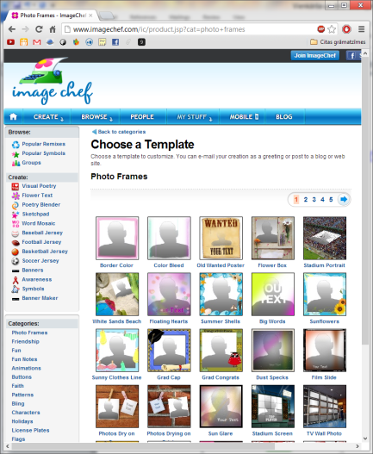
17.attēls Foto rāmīšu iespēja
http://www.upframr.com/
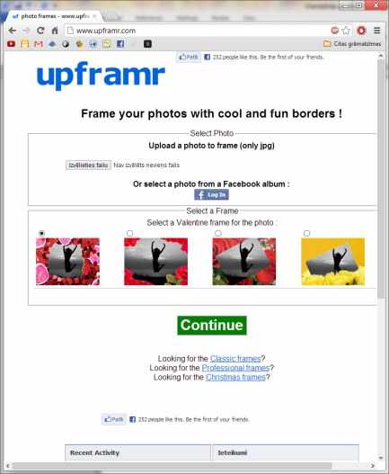
19.attēls Foto rāmīšu iespēja
http://www.hp.com/hho/hp_create/photo_frames_borders.html
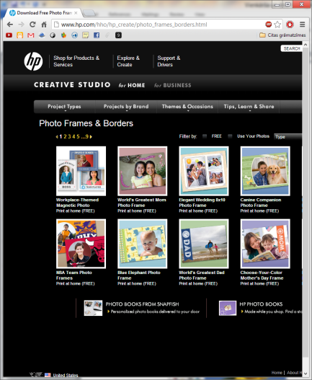
16.attēls Foto rāmīšu iespēja
http://www.frametoy.com/
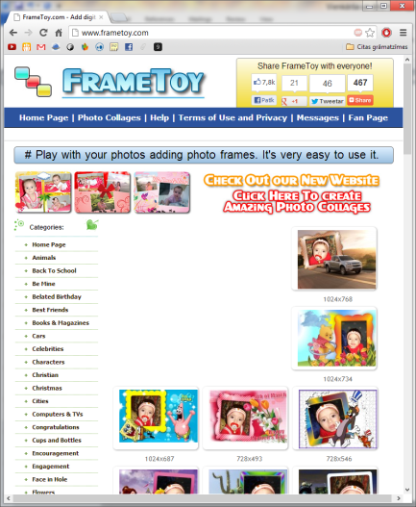
18.attēls Foto rāmīšu iespēja
http://www.befunky.com/
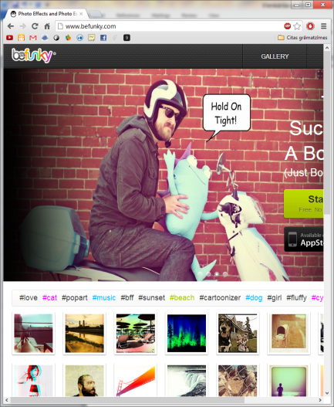
20.attēls Dažādas foto apstrādes iespējas
http://pixlr.com/

21.attēls Dažādas foto apstrādes iespējas
http://www.freeonlinephotoeditor.com/

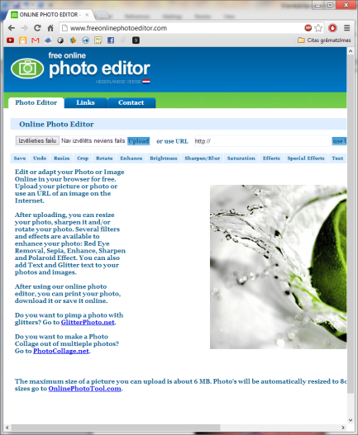
23.attēls Dažādas foto apstrādes iespējas
http://ipiccy.com/

25.attēls Dažādas foto apstrādes iespējas
http://pixenate.com/
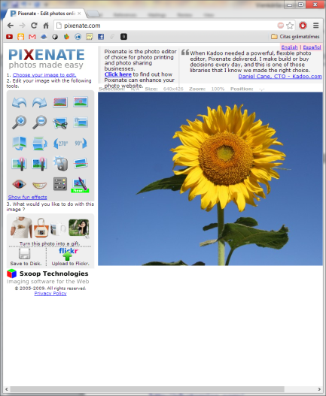
22.attēls Dažādas foto apstrādes iespējas
http://photomica.com/
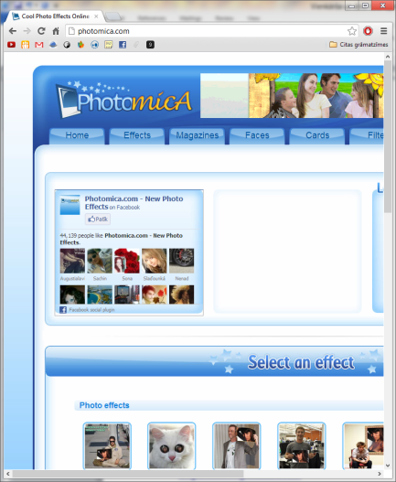
24.attēls Dažādas foto apstrādes iespējas
http://www.tuxpi.com/
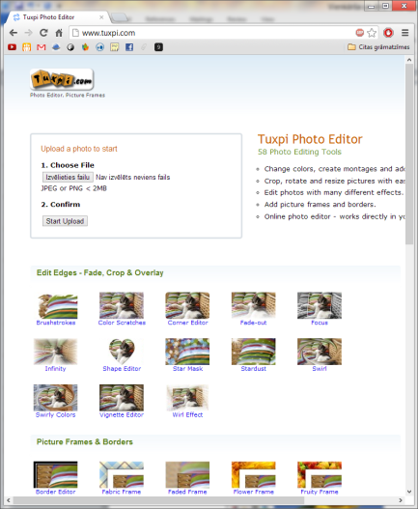
26.attēls Dažādas foto apstrādes iespējas
www.pixer.us
27.attēls Dažādas foto apstrādes iespējas
http://www.photoshop.com/tools/expresseditor?wf=editor
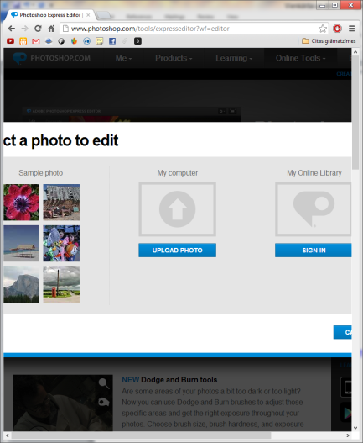
29.attēls Dažādas foto apstrādes iespējas

http://snipshot.com/
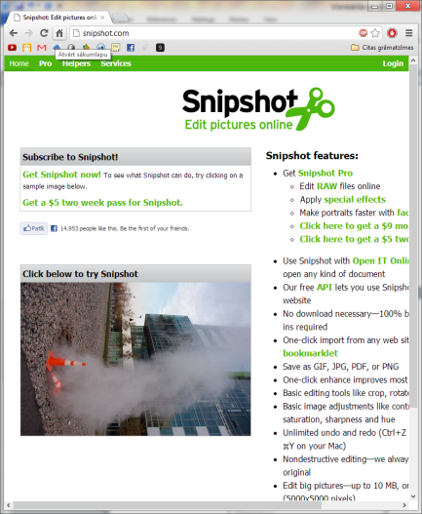
28.attēls Dažādas foto apstrādes iespējas
splashup.com
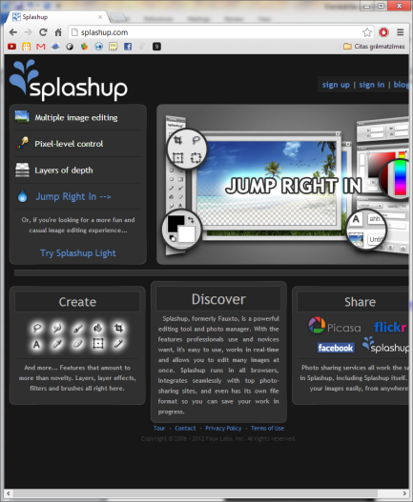
30.attēls Dažādas foto apstrādes iespējas
http://www.wishafriend.com/photo/
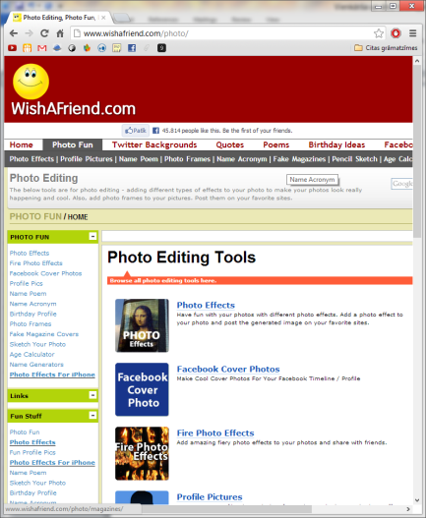
31.attēls Dažādas foto apstrādes iespējas
Informācijas avoti:
- http://www.photofunia.com/
- http://www.loonapix.com/lv/
- http://lv.picjoke.net/
- http://www.dumpr.net/
- http://seenow.com/new
- www.photofunny.net/
- http://www.funphotobox.com/
- http://www.funnywow.com/
- http://www.frameshow.com/index.php
- http://fotoflexer.com/
- http://change-images.com/photo-frames.htm
- http://www.photo505.com/
- http://pizap.com/gallery_date.php
- http://www.photofacefun.com/
- http://jpgfun.com/
- http://www.hp.com/hho/hp_create/photo_frames_borders.html
- http://www.imagechef.com/ic/product.jsp?cat=photo+frames
- http://www.frametoy.com/
- http://www.upframr.com/
- http://www.befunky.com/
- http://pixlr.com/
- http://pixenate.com/
- http://www.freeonlinephotoeditor.com/
- http://photomica.com/
- http://ipiccy.com/
- http://www.tuxpi.com/
- www.pixer.us
- http://snipshot.com/
- http://www.photoshop.com/tools/expresseditor?wf=editor
- http://www.wishafriend.com/photo/
- splashup.com
- http://editor.pho.to/
- http://www.lunapic.com/
- http://www.befunky.com/
- www.drpic.com
- http://www.cellsea.com/media/index.htm
- http://www.devicedriven.com
- http://www.softcolor.fi/
- http://www.creatingonline.com
- http://www.phixr.com
- http://www.sumopaint.com/app/
- http://www.instyle.com/instyle/makeover/
- http://www.picmonkey.com/
- http://www.picture2life.com/
- http://www.drpic.com/
- http://rsizr.com/
- http://www.creatingonline.com/Online_Image_Editor/

Veiksmīgu foto apstrādi!

